PHÒNG GD&ĐT TÂN HỒNG CỘNG HÒA XÃ HỘI CHỦ NGHĨA VIỆT NAM
TRƯỜNG MG THÔNG BÌNH Độc lập – Tự do – Hạnh phúc

Số: 117/BC-MGTB Thông Bình, ngày 9 tháng 09 năm 2019

BÁO CÁO
Kết quả tổ chức “ Ngày hội đến trường của bé” năm học 2019-2020
--------------

Thực hiện kế hoạch số: 101/KH-MGTB, ngày 30 tháng 08 năm 2019 của trường Mẫu giáo Thông Bình về việc xây dựng trường học thân thiện, học sinh tích cực;
Thực hiện kế hoạch số 84/KH-MGTB, ngày 30 tháng 08 năm 2019 của Trường Mẫu giáo Thông Bình về Kế hoạch tổ chức ngày hội đến trường của bé năm học 2019-2020.
Nay bộ phận chuyên môn nhà trường xin báo cáo kết quả tổ chức “ Ngày hội đến trường của bé”năm học 2019 - 2020 trong tiêu chí “Xây dựng trường học thân thiện học sinh tích cực” đạt được những kết quả như sau:
I. Việc tổ chức quán triệt chỉ thị 40/2008/CT-BGDĐT ngày 22/8/2008 của Bộ GDĐT về việc phát động phong trào thi đua tổ chức các “các ngày hội” cho trẻ trong trường Mầm non là phần quan trọng không thể thiếu trong “Xây dựng trường học thân thiện học sinh tích cực”.
- Nhà trường đã tổ chức và đưa ra những kế hoạch tổ chức cho cháu được vui chơi trong ngày khai giảng năm học mới, nhằm tạo không khí cho trẻ được thoải mái trong những ngày đầu đi học của trẻ, tạo sự gần gũi thân thiện giữa cô và trẻ giữa trẻ với trẻ.
II. Xây dựng kế hoạch tổ chức thực hiện lễ khai giảng.
1. Việc thành lập Ban chỉ đạo phong trào thi đua.
- Nhà trường đã phối, kết hợp với các tổ chức đoàn thể, nhất là công đoàn cơ sở, đoàn thanh niên thành lập ban tổ chức “ Ngày hội đến trường của bé”.
- Ban tổ chức đã làm tốt công tác tham mưu với các đoàn thể vả các bộ phận giáo viên nhân viên, tổ chuyên môn và các bộ phận liên quan thực hiện tốt nhiệm vụ được giao.
2. Xây dựng và tổ chức kế hoạch thực hiện.
- Ban chỉ đạo là người trực tiếp xây dựng kế hoạch thực hiện và chịu trách về nội dung, kinh phí, địa điểm, khâu trang trí để tiến hành thực hiện.
- Phối hợp với các ban đại diện cha mẹ học sinh, các ban ngành, các đoàn thể cùng tham gia ủng hộ, tao sự quan tâm đối với trẻ để trẻ cảm nhận được sự quan tâm của mọi người dành cho mình.
- Tổ chức hướng dẫn, chỉ đạo các bộ phận chuyên môn xây dựng kế hoạch cụ thể, chỉ đạo các hoạt động lễ, hội sự kiện phù hợp.
- Tổ chức kiểm tra, đánh giá kết quả thực hiện của ngày lễ khai giang, để rút kinh nghiệm cho những lần sau.
III. Một số kết quả đã đạt được.
- Về phía gia đình cháu và cháu:
- Gia đình của các cháu rất phấn khởi vì con mình được vui chơi trong những ngày hội đến trường của bé, cảm nhận được sự quan tâm của các cấp chính quyền, của nhà trường dành cho các cháu, từ đó các bậc phụ huynh an tâm hơn khi gửi con em mình.
- Qua ngày khai giảng này các cháu sẽ vui vẻ hơn, thích được đi học hơn và mạnh dạn, tự tin hơn trong việc giao tiếp với bạn bè, các cô và mọi người xung quanh trẻ, ý thức của phụ huynh cũng được nâng lên .
- Nhiều phụ huynh chia sẽ với nhà trường các cháu rất thích được đi học.
2/ Về phía nhà trường:
- Nhà trường rất quan tâm và tích cực trong việc tổ chức cho cháu chơi trò chơi dân gian, ý thức mỗi cán bộ giáo viên rất cao trong việc hỗ trợ cho các cháu chơi .
- Bám sát sự chỉ đạo của Phòng GD&ĐT trong thực hiện các mục tiêu trong tiêu chí “Xây dựng trường học thân thiện học sinh tích cực”.
- Tăng cường việc tư vấn, hướng dẫn, khuyến khích trong hình thức chơi như thế nào làm hấp dẫn trẻ.
- Trong nhà trường tạo được mối quan hệ thân thiện giữa giáo viên và học sinh, giữa đồng nghiệp với đồng nghiệp, giữa cán bộ quản lý và giáo viên.
- Có tổ chức kiểm tra đánh giá tổ chức ngày khai giảng hiệu quả ra sao rồi chỉnh sửa bổ sung vào lần tổ chức tiếp theo.
- Tạo điều kiện cho giáo viên và học sinh cùng vui chơi, và cũng nhằm tránh gây áp lực cho trẻ.
3. Rèn kỹ năng sống cho học sinh
- Qua các hoạt động vui chơi trong ngày khai giảng tạo cho cháu nhiều kỹ năng như: kỹ năng hợp tác, kỹ năng giúp đở, kỹ năng chia sẻ, kỹ năng làm việc nhóm, kỹ năng nhanh nhẹn…
- Các kỹ năng sống của trẻ được chuyển biến rõ rệt.
- Các cháu tích cực hơn trong học tập và mọi hoạt động khác, cháu ngoan hơn, lễ phép hơn vì thông qua nhiều hoạt động trong ngày khai giảng giáo dục cháu phải làm gì giúp đở mọi người, phải chào hỏi khi gặp người lớn, biết nhường nhịn em nhỏ, chơi không tranh giành với bạn ở trường cũng như ở nhà, giáo dục trẻ hình thành các kỹ năng của trẻ khi đi học.
- Học sinh tham gia tích cực vào các hoạt động do nhà trường tổ chức chơi trong “ Ngày hội đến trường của bé”

Một số hình ảnh trong “ Ngày hội đến trường của bé” năm học 2019– 2020 của trường.

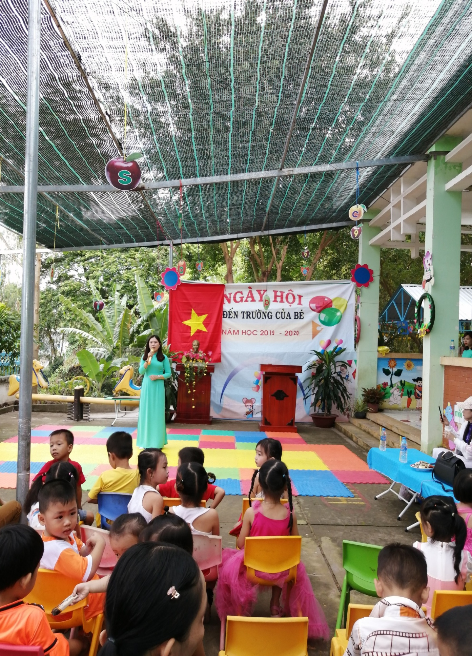
Hình ảnh Cô Nguyễn Thị Lệ (Hiệu trưởng) phát biểu khai giảng năm học

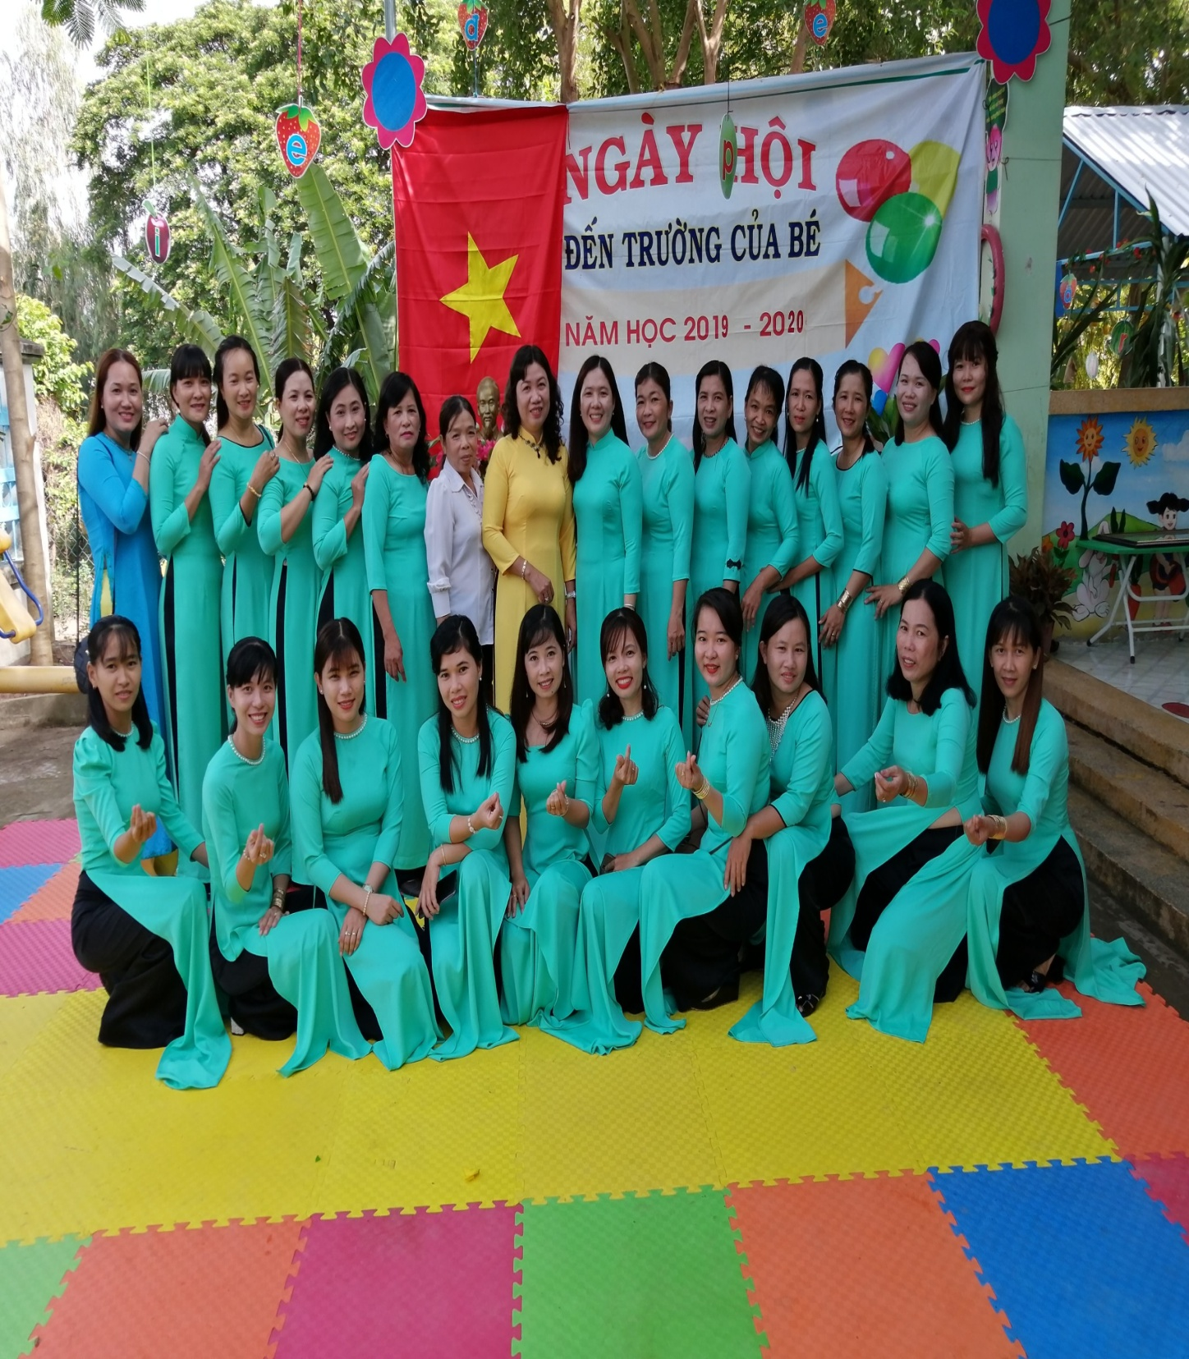
Hình ảnh khách dự cùng tập thể nhà trường

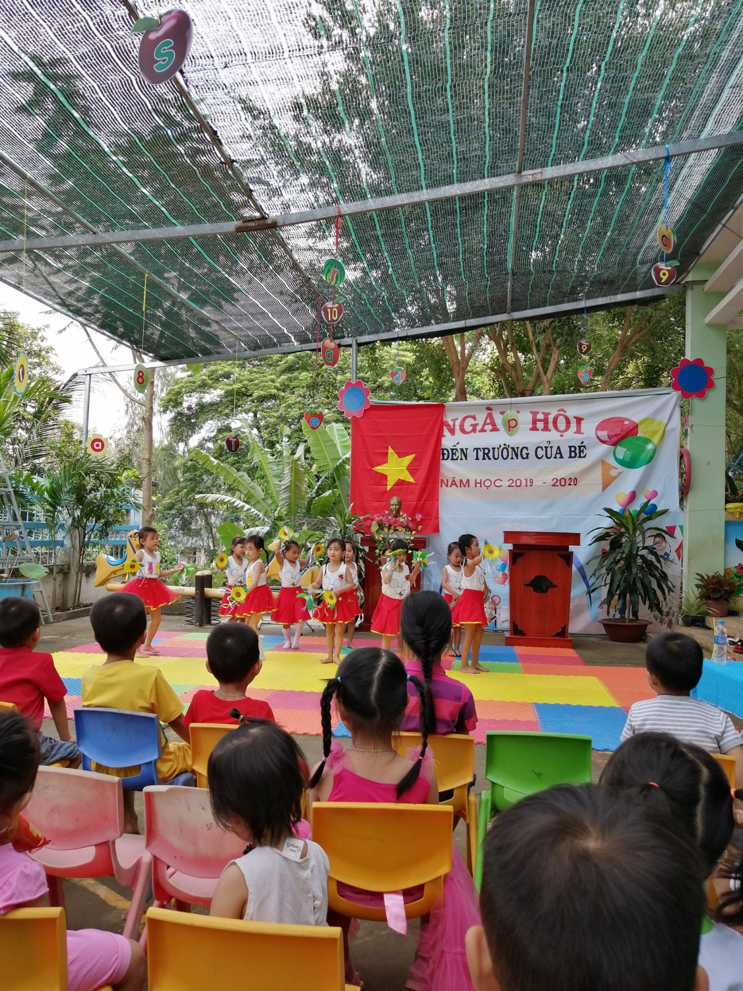
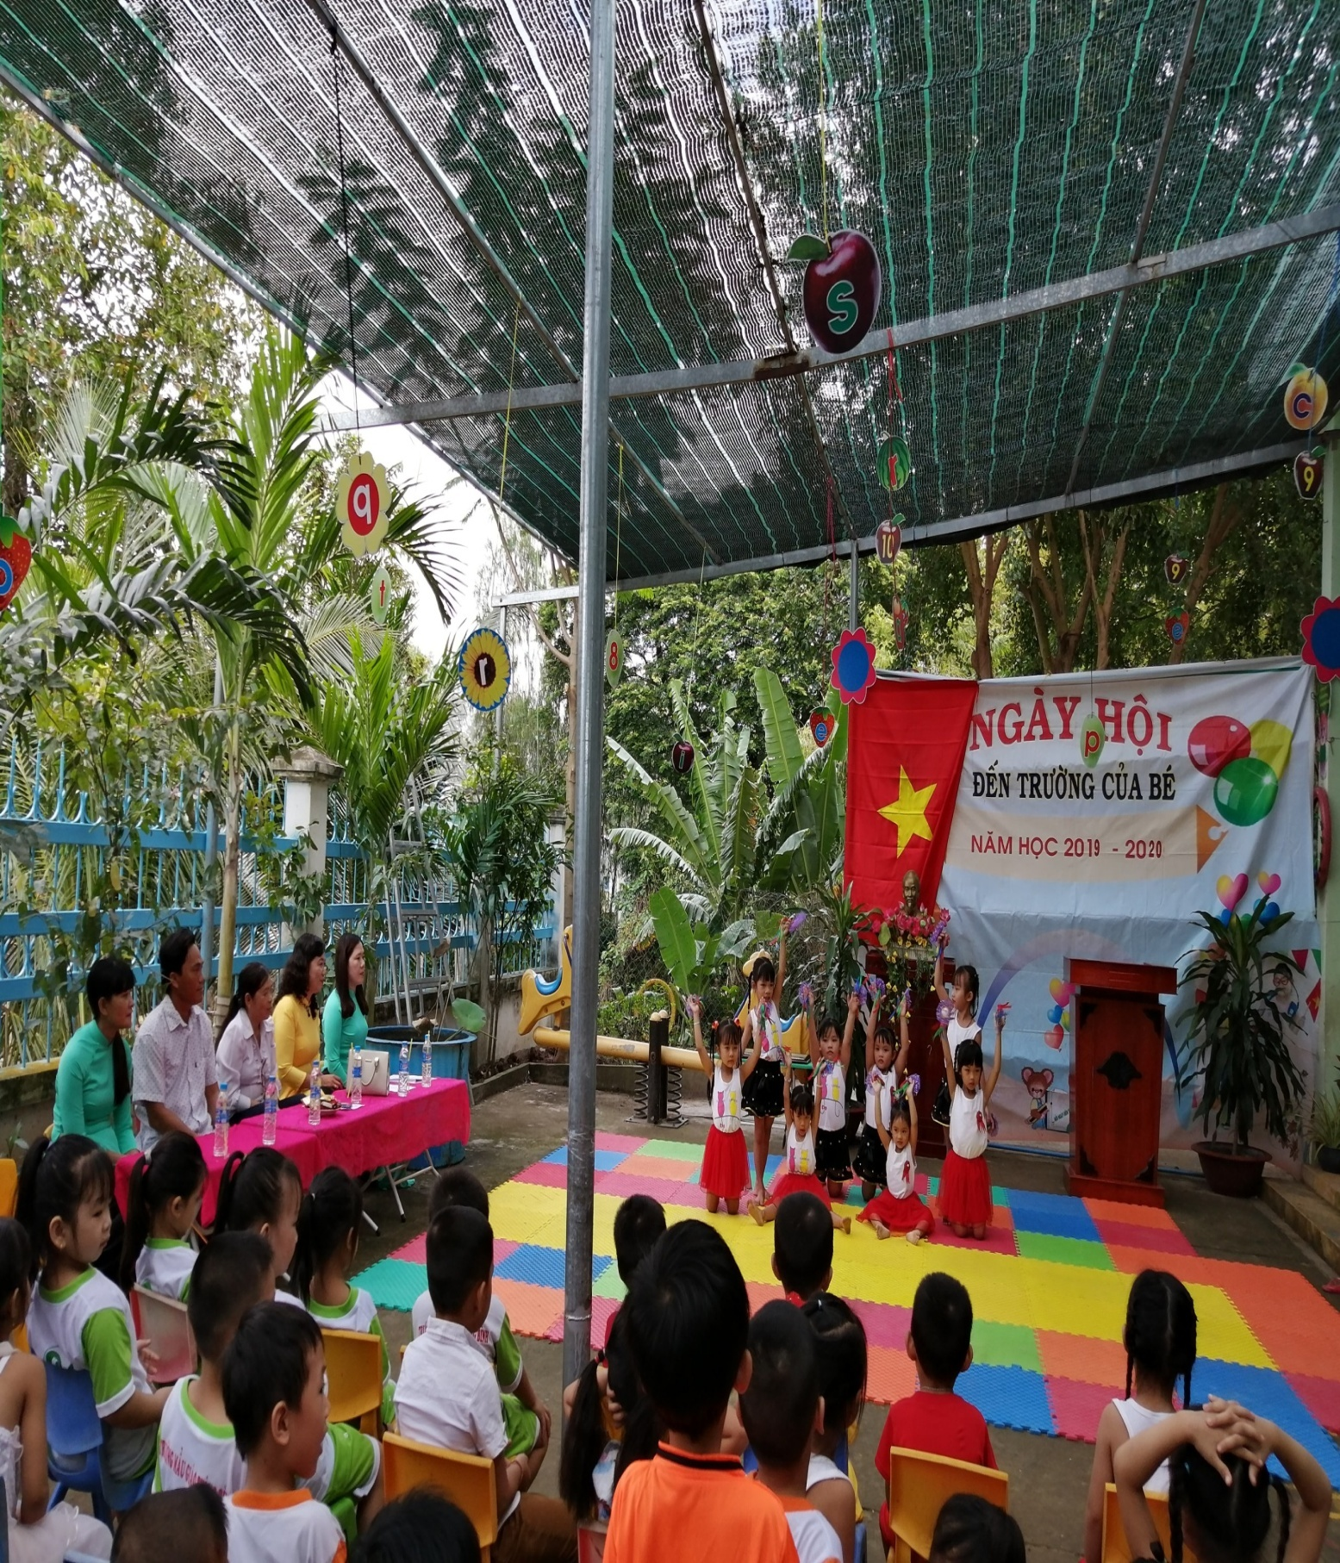

Tiết mục văn nghệ của các cháu lớp lá Điểm Công Binh và ĐiểmGò Ổi
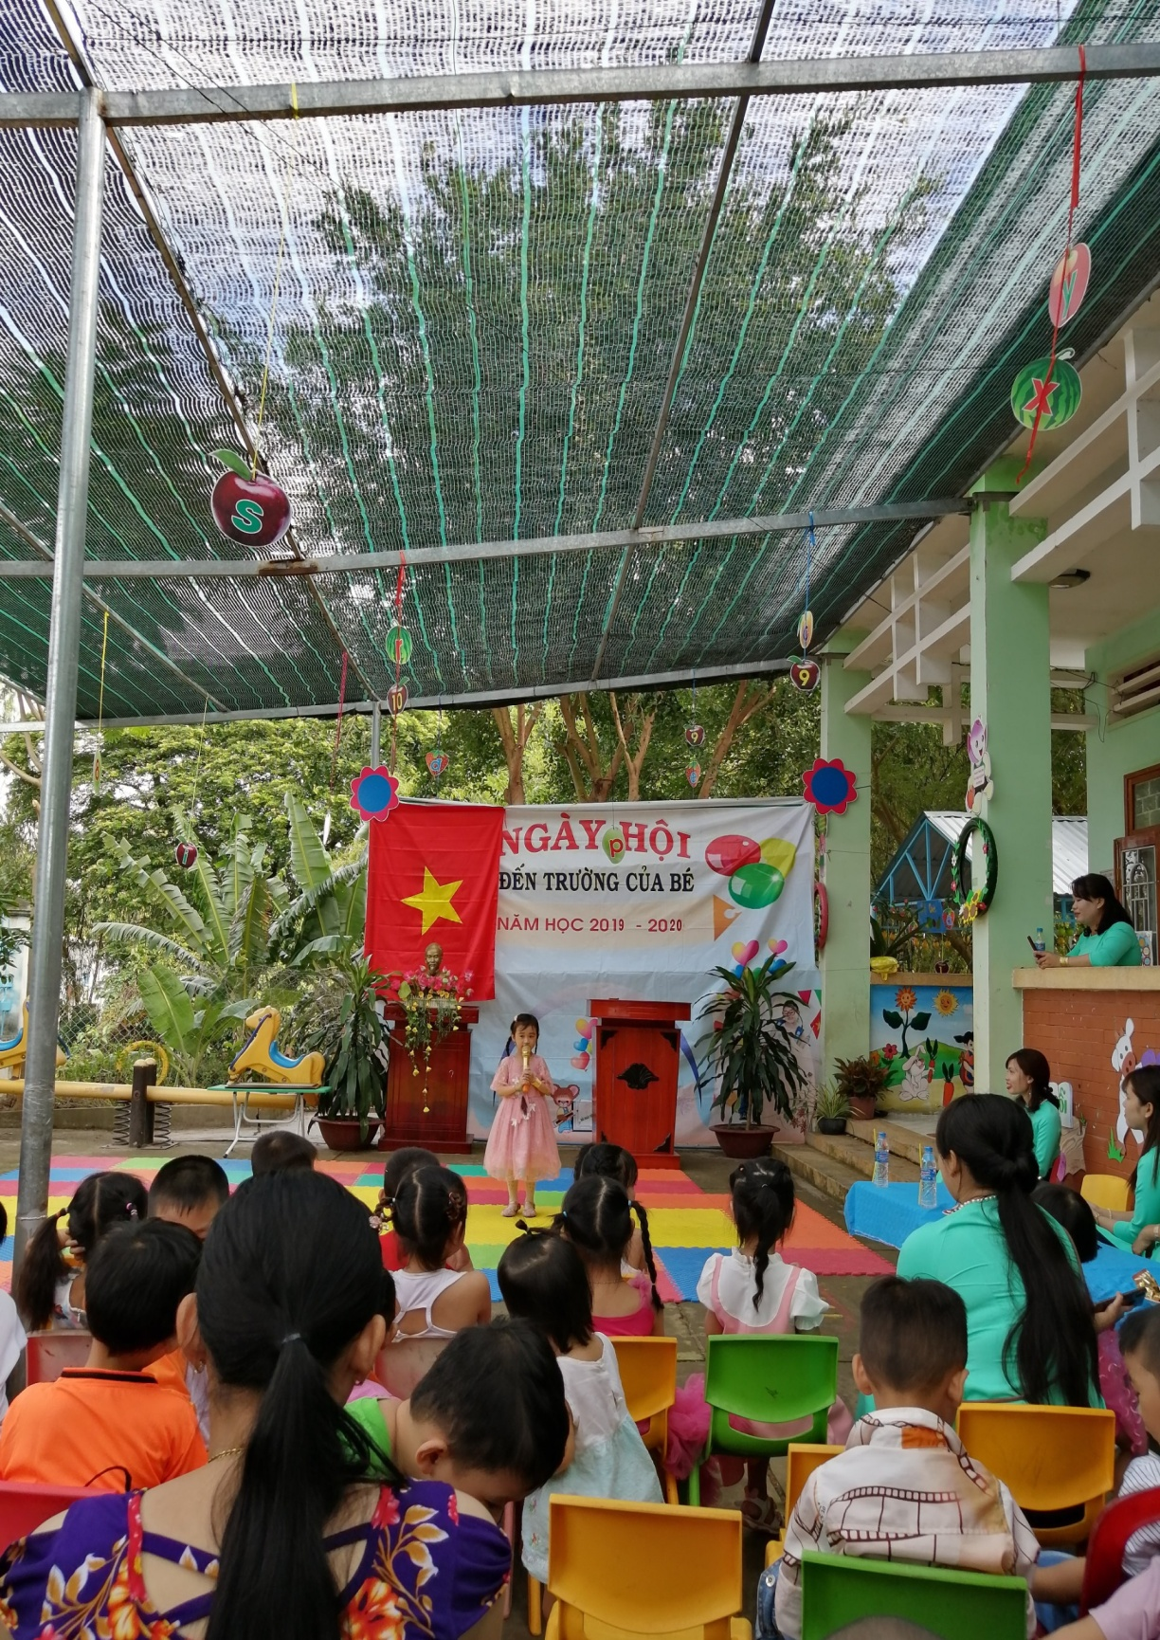

Hình ảnh trẻ phát biểu trong ngày Hội đến trường của bé.

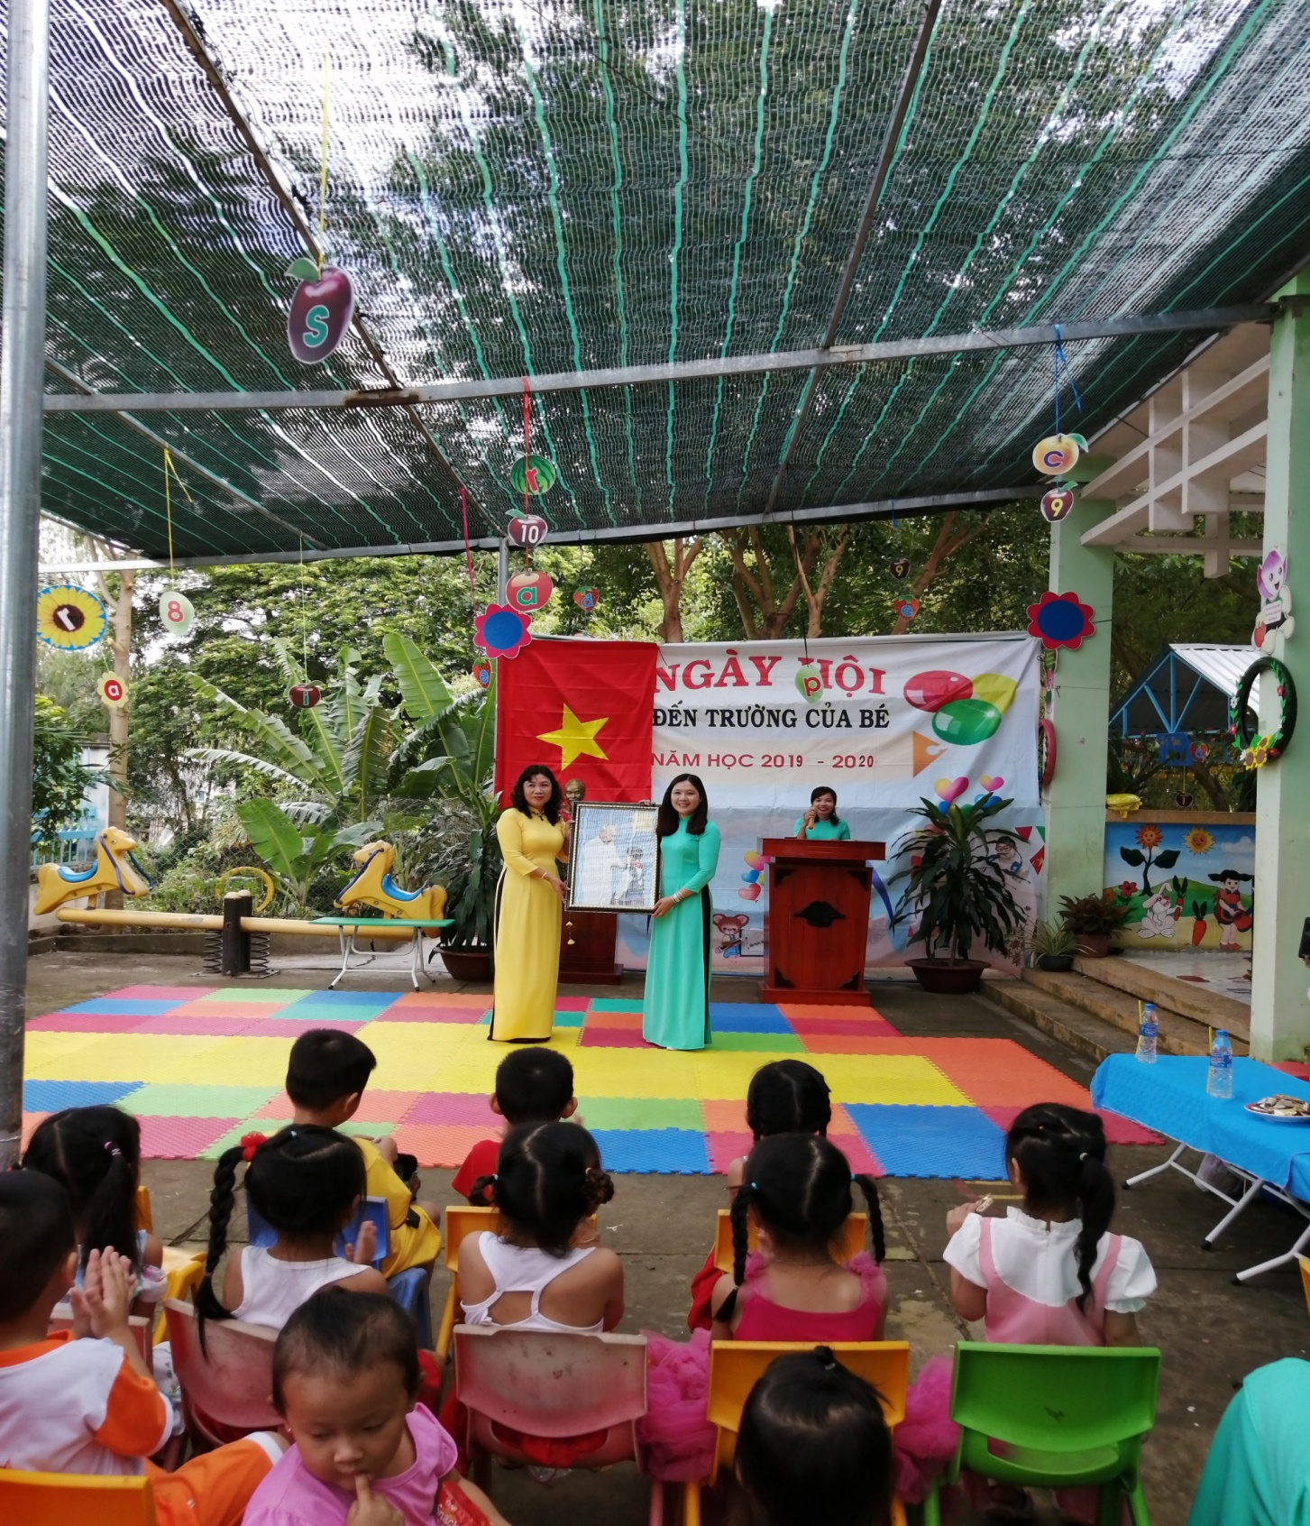

Hình ảnh lãnh đạo Phó Chủ Tịch UBND Huyện trao quà lưu niệm tặng cho trường.

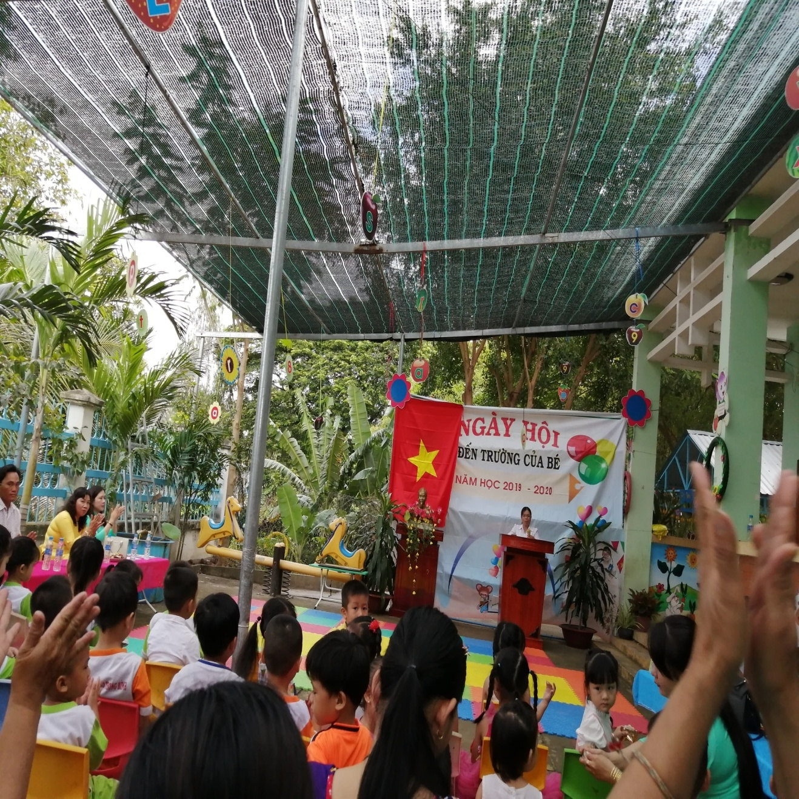

Hình ảnh lãnh đạo địa phương Phó chủ tịch UBND xã đọc thư Chủ tịch nước nhân ngày khai giảng.

IV. Đánh giá hiệu quả của phong trào thực hiện của ngày lễ khai giảng.
1. Thuận lợi :
- Trường Mẫu giáo Thông Bình là trường vùng sâu biên giới, được sự quan tâm của Đảng và Nhà nước đã có những chế độ rất thiết thực giúp gia đình bớt đi một phần gánh nặng trong việc cho con ăn học nên tuy là trường khó khăn nhưng vẫn thu hút rất đông học sinh đến trường, bên cạnh đó có đội ngũ giáo viên đủ về số lượng và mạnh ở chất lượng trong một số hoạt động mũi nhọn, học sinh chăm ngoan, Phụ huynh học sinh tích cực trong việc góp sức xây dựng cơ sở vật chất nhà trường và đặc biệt là hưởng ứng phong trào tổ chức các ngày hội cho trẻ.
- Được sự quan tâm chỉ đạo của các cấp chính quyền. Đặc biệt sự quan tâm chỉ đạo sâu sát về chuyên môn của Phòng Giáo dục và Đào tạo
- Tổ chức tốt các phong trào mũi nhọn và các hoạt động khác
- Học sinh có ý thức trong học tập và tự tin trong giao tiếp, lễ phép với mọi người.
- Sự kết hợp giữa các lực lượng trong và ngoài nhà trường khá đồng bộ nhằm thực hiện tốt và là điều kiện thuận lợi để “xây dựng trường học thân thiện học sinh tích cực”.
- Đội ngũ cán bộ, giáo viên có năng lực, nhiệt tình trong công tác, năng nỗ trong mọi công việc nên góp phần tốt vào phong trào đem lại hiệu quả cao.
- Đội ngũ giáo viên đoàn kết gắn bó, thân thiện với nhau trong tất cả các hoạt động, quan tâm với nhau trong đời sống.
2. Khó khăn :
- Phần đông gia đình trẻ sống bằng nghề nông, làm thuê, đời sống còn nhiều khó khăn nên nhiều lúc phụ huynh chưa thật sự quan tâm lắm đến con em mình.
- Trường còn rời rạc không có điểm tập trung nên đa số các cháu ở các điểm khác không đượctham gia các lễ hội
- Chưa có kinh phí mua sắm trang thiết bị, trang phục để phục vụ cho ngày lễ khai giảng mà chỉ tận dụng những gì có sẵn.
V. Bài học kinh nghiệm.
- Cần tuyên truyền mục đích ý nghĩa và lợi ích của phong trào thi đua “Xây dựng trường học thân thiện, học sinh tích cực” qua các phương tiện thông tin đại chúng, lồng ghép hoạt động tuyên truyền trong dịp kỉ niệm các ngày lễ lớn.
- Tăng cường các hoạt động xã hội hóa giáo dục, đặt biệt là huy động nguồn lực cho phong trào thi đua.
- Quán triệt đến toàn thể cán bộ giáo viên, học sinh, và cha mẹ học sinh mô hình “Trường học thân thiện, học sinh tích cực”.
- Tiến hành cải thiện nhà trường dựa trên kế hoạch tự đánh giá của nhà trường.
- Tổ chức nhiều trò chơi dân gian để thu hút học sinh.
- Phải có kế hoạch dự trù nguồn kinh phí hàng năm, và xây dựng kế hoạch cụ thể cho những năm tiếp theo.
Trên đây là báo cáo kết quả thực hiện “Tổ chức Ngày hội đến trường của bé năm học 2019-2020" góp phần “xây dựng trường học thân thiện học sinh tích cực”.

Nơi Nhận: TRƯỞNG BAN
- HT ( để báo cáo);
- Các thành viên trong ban chỉ đạo;
- Các GVNV của trường ( để biết);
- Lưu VT.
Nguyễn Thị Lệ

